578. Свет с длиной волны λ = 600 нм нормально падает на зеркальную поверхность и производит на нее давление P = 4 мкПа. Определить число N фотонов, падающих за время t=10 с на площадь S=1 мм² этой поверхности.

λ = 600 нм  P = 4 мкПа  t = 10c  S = 1 мм²  ρ = 1 | Давление света 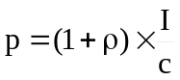, откуда 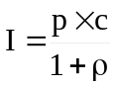. Число фотонов, падающих за t=10с на площадь S поверхности, 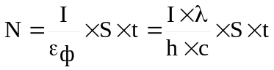.  Подставляем в эту формулу I и получаем: 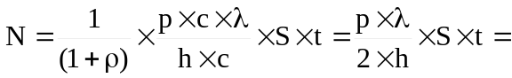  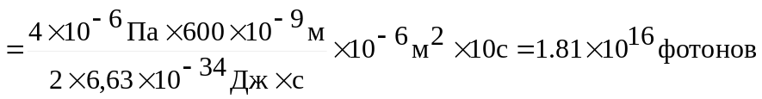.
N = ?

